**Componente frontend del proyecto formativo y proyectos de clase (listas de chequeo)**

**GA7-220501096-AA4-EV03**

**DANIEL ALEJANDRO TIJARO SANTOS**

**JENNIFER ADRIANA TIJARO SANTOS**

**PROGRAMA ANALISIS Y DESARROLLO DE SOFTWARE-2664877**

**SERVICIO NACIONAL DE APRENDIZAJE-SENA**

**Contenido**

**Introducción** 3

**Objetivo** 3

**Desarrollo** 4

**Artefactos del Ciclo del Software** 4

**Estructura del Proyecto** 4

**Implementación de Componentes** 5

**Componente Header** 6

**Uso de Herramientas de Versionamiento** 7

**Lista de chequeo** 7

**Conclusiones** 9

# **Introducción**

El presente documento describe la codificación del módulo frontend del proyecto formativo DISCAPSICO utilizando React JS, como parte del componente "Desarrollo de frontend con React JS". Este proyecto se enfoca en la gestión de datos relacionados con discapacidades psicosociales en Bogotá. La implementación se basa en los artefactos desarrollados previamente, incluyendo diagramas de clases, diagramas de casos de uso, historias de usuario, diseños y prototipos. El objetivo es desarrollar una interfaz de usuario intuitiva y eficiente que cumpla con los requisitos funcionales y de calidad definidos.

## **Objetivo**

El objetivo de esta evidencia de producto es realizar la codificación del módulo frontend del proyecto DISCAPSICO aplicando los conceptos y prácticas aprendidas en el desarrollo de frontend con React JS. Se busca crear una interfaz de usuario que permita la gestión de información de manera eficaz, cumpliendo con los estándares de codificación y utilizando herramientas de versionamiento.

## **Desarrollo**

## **Artefactos del Ciclo del Software**

Antes de iniciar la codificación, es esencial tener en cuenta los siguientes artefactos previamente desarrollados:

* **Diagrama de Clases**: Define la estructura de los datos y las relaciones entre las entidades.
* **Diagramas de Casos de Uso**: Describe las interacciones del usuario con el sistema.
* **Historias de Usuario**: Detalla las funcionalidades desde la perspectiva del usuario.
* **Diseños y Prototipos**: Proveen una guía visual de la interfaz de usuario.
* **Informe Técnico**: Documenta el plan de trabajo para la construcción del software.

## **Estructura del Proyecto**

El proyecto se ha creado utilizando **Create React App** para establecer un entorno de desarrollo React eficiente. La estructura del proyecto incluye los siguientes directorios y archivos clave:

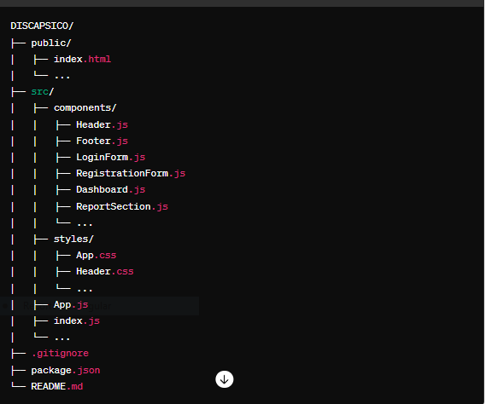

## **Implementación de Componentes**

A continuación se presenta un resumen de la implementación de algunos componentes clave del proyecto:

**Componente Header**

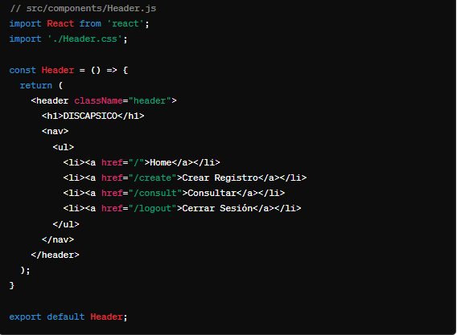**

### **Uso de Herramientas de Versionamiento**

El proyecto se ha versionado utilizando Git y se ha alojado en GitHub para facilitar la colaboración y el control de versiones. A continuación, se presenta un ejemplo de los comandos básicos utilizados para el versionamiento:  
  
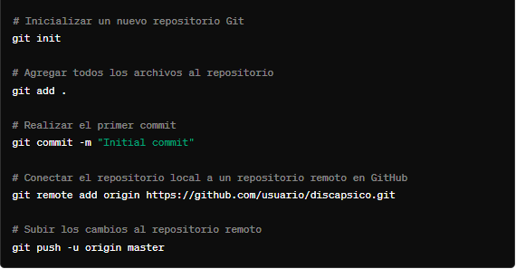

# **Lista de chequeo**

La lista de chequeo presentada a continuación está diseñada para asegurar que todos los aspectos fundamentales de la codificación del módulo frontend del proyecto DISCAPSICO se han abordado correctamente. Este checklist guiará la revisión del código y la documentación, garantizando la calidad y la conformidad con los estándares de desarrollo.

La lista de chequeo asegura que todos los aspectos clave del desarrollo frontend con React JS se han abordado correctamente. Seguir esta lista ayuda a mantener altos estándares de calidad y facilita la revisión y el mantenimiento del código. Es fundamental revisar cada punto y marcarlo una vez completado para garantizar que el proyecto cumpla con los requisitos y las mejores prácticas del desarrollo de software.



# **Conclusiones**

El desarrollo del módulo frontend del proyecto DISCAPSICO utilizando React JS ha permitido la implementación de una interfaz de usuario moderna, eficiente y fácil de usar. La codificación basada en los artefactos del ciclo de vida del software ha asegurado que el diseño cumpla con los requisitos funcionales y de calidad. El uso de herramientas de versionamiento ha facilitado el control de versiones y la colaboración. Este trabajo ha proporcionado una experiencia práctica valiosa en el desarrollo de aplicaciones frontend, preparando a los participantes para futuros proyectos en el ámbito profesional.